Bài 2:
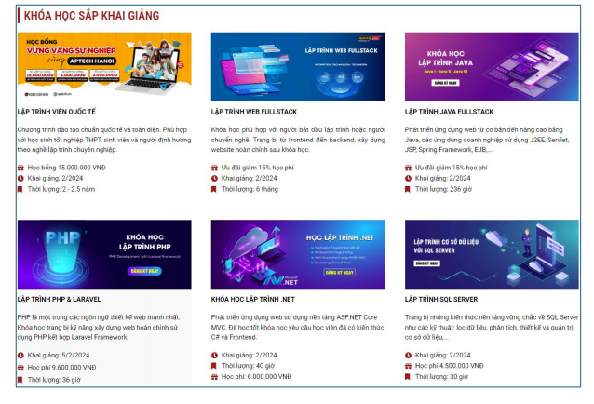
- Trang web được xây dựng có bố cục gồm:
- Header: Khóa học sắp khai giảng(Tiêu đề trang)
- Main:
- section: chứa nội dung chính (tất cả các khóa học)
+ artical: chứa nội dung độc lập (Ví dụ như web trên thì nó có thể là một khóa học cụ thể)

